プレインターン課題

以下のような陰影があります。この印鑑の陰影を画像認識によって、人間が読み取れるかたちで文字列として取り出すための方法を提案してください。アイディアがある場合は可能な限り、Python等でトライアルを行い、処理結果から提案方法の妥当性を分析してください。

入力画像：

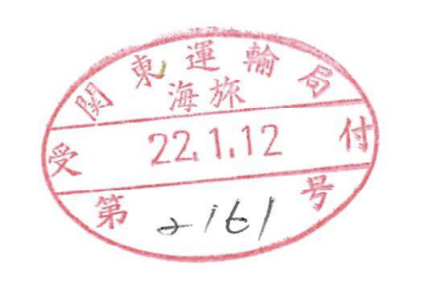

出力結果イメージ：

```

関東運輸局

海旅

受付

22.1.12

第　2161 号

```